工欲善其事，必先利其器。开搞！

基于的 IDEA 版本信息：IntelliJ IDEA 2018.2.2 (Ultimate Edition)

# 知识点概览

## 一、高效率配置日常使用 必备快捷键（★★）

### 1、修改使用Eclipse风格的快捷键

#### 1.1操作步骤： File --> settings --> keymap --> 在下来框中选中Eclipse

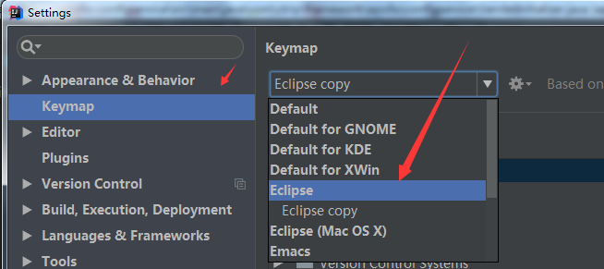

#### 1.2单独设置一部分比较主要的与eclipse中不一致的操作

##### （1）自动补全Alt + /。

操作步骤：File --> settings --> keymap 在搜索框中搜索 completion

修改方式是右击 Add Keyboard Shortcut 添加 Remove xxx 删除

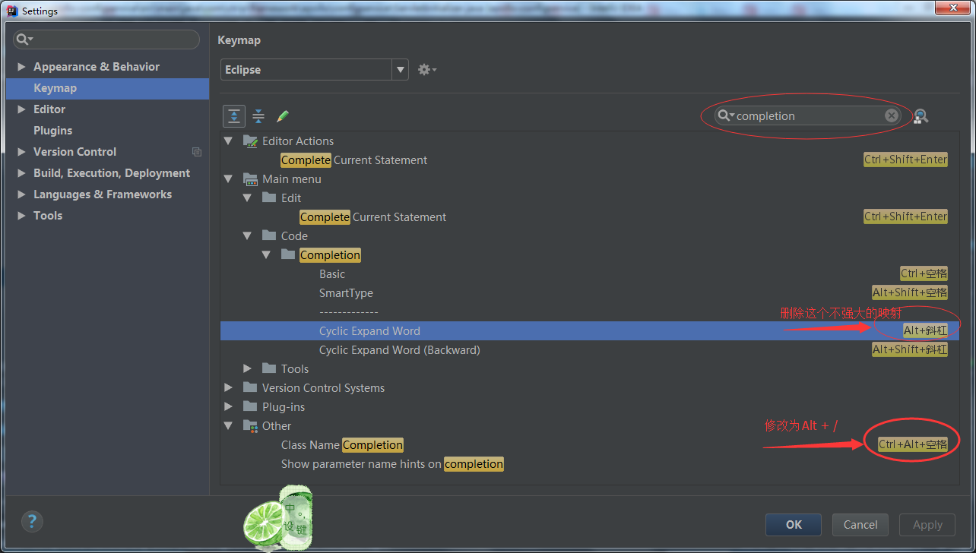

至此，有了强大的Alt + / 再配合 万能的Alt + Enter 就能解决大部分开发时想要的了。

##### debug时运行选中代码片段Ctrl + shift + I

File --> settings --> keymap 在搜索框中搜索 evalue expression

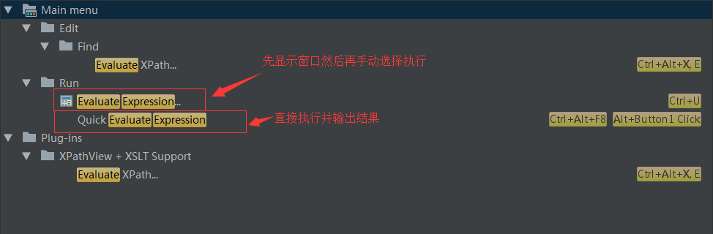

选择一个喜欢的设置为Ctrl + shift + I即可，剩下的可以通过快捷键方式搜索 看看是否是自己熟悉的功能映射，如果不是就找到那个功能修改即可。

### 2、收录一些比较常用的快捷键

|  |  |
| --- | --- |
| 快捷键 | 说明 |
| Alt + / | 智能补全 |
| Alt + Enter | 相当于eclipse里Alt + /智能补全外的其他选项，或许还要更强大 |
| Alt + Insert | 生成代码的constructor override toString等等 |
| Ctrl + Alt + shift + T | 超级重构，包含重构的常用功能 |
| Alt + shift + R | 重构之重命名 |
| Alt + shift + C | 重构之修改方法签名 |
| Alt + shift + M | 重构之修抽取方法 |
| Ctrl + shift + X | 大小写切换 |
| Ctrl + F | 当前文档查找 |
| Ctrl + H | 超级查找 |
| Ctrl + T | 查看实现类 |
| Ctrl + o | 查看当前类的成员属性 |
| Ctrl + shift + E | 最近修改过的文件 |
| Ctrl + F9 | 编译所有文件 |
| Ctrl + shift + F9 | 编译有改动的文件 |
| Ctrl + F | 在当前文件进行文本查找 |
| Ctrl + R | 在当前文件进行文本替换 |
| Ctrl +Shift + F | 在项目进行文本查找 |
| Ctrl +Shift + R | 在项目进行文本替换 |
| Shift  + Shift | 快速搜索 |
| Ctrl + N | 查找class |
| Ctrl + Shift + N | 查找文件 |
| Ctrl + Shift + Alt + N | 查找symbol（查找某个方法名） |

## 二、编码效率相关（★★）

### 文件代码模板

### 实时代码模板

### 其他

## 代码调试 源码阅读相关（★★★）

### 视图模式

### 代码调试

### ...

## 插件方面

### 插件的安装与使用

### 插件推荐

## 参考